附件：
2018年天津市基础教育 “教育创新”论文评选申报表

所属区：宝坻区 学科分类：中学数学
论文编号
论文题目 |  | 浅谈在数学课堂教学中几点创新
会员编号 |  | HY-015-z120-047
第一作者 | 姓名 | 杜超 |  |  | 性别 |  |  | 男 |  | 民族 | 汉族 |  |  | 出生年月 |  | 1971.4
第一作者 | 学历 | 大学本科 |  |  | 职务 |  |  | 教师 |  | 职称 | 一级 |  |  | 教 龄 |  | 26
第一作者 | 邮箱 | 791284795@qq.com |  |  |  |  |  |  |  |  | 手机 |  |  | 15822535426
第一作者 | 单位 | 宝坻区新开口镇初级中学 |  |  |  |  |  |  |  |  | 电话 |  | 29611091
指导教师
本人承诺 | 申请人郑重声明：此项成果确系申请人所有，因此引发的争议及后果由申请人承担。  申请人签字：  年 月 日 |  |  |  |  | 学 校 审 查 意 见 | 经学校审查，此项成果确系申请人所有，同意申报。  领导签字：  学校盖章：  年 月 日 |  |  |  |  | 区教育学会意见 |  |  | 盖章：  年 月 日
评审结果 | 一等奖 |  |  |  |  |  | 评审意见及违规情况记载
评审结果 | 二等奖
评审结果 | 三等奖
评审结果 | 建议区级
评审结果 | 不予评审
评审结果 | 诚信违规
备 注
此表作为首页，与论文装订在一起。
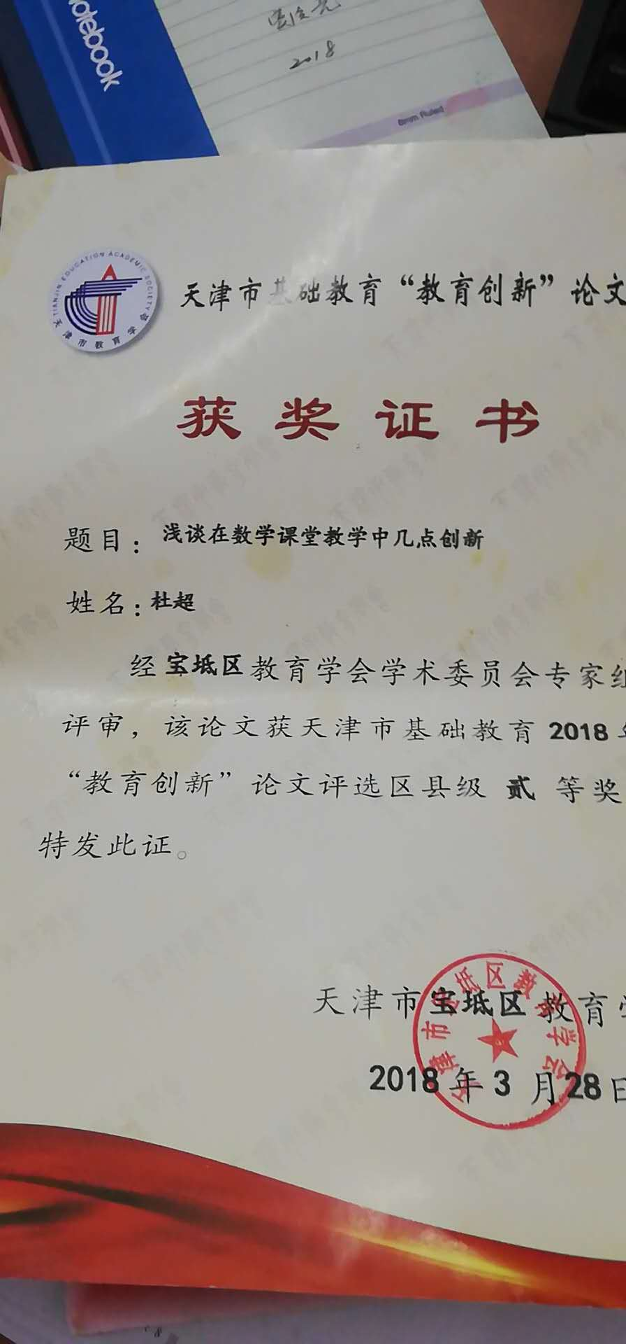
浅谈在数学课堂教学中几点创新
当今中国，要保持经济持续、高速发展的内在动力就是科技创新。习近平同志在十九大报告中讲到：创新是引领发展的第一动力，是建设现代化经济体系的战略支撑。由此可见一个国家要想在科技领域独树一帜，屹立于世界之林，就需要大量的人才储备，就需要培养大量的创新型的人才。那么探究教育创新的课题就变得十分必要，基础教育的创新性的教育教学就变得尤为重要。那么作为基础教育怎样才能培养出国家需要的各类创新型人才呢？这就要求国家教育要改革，创办创新型的学校，从基础教育抓起。今天我就初中数学课堂教学的创新上有一些经验和大家交流一下。
关键词: 教育理念创新 教育方法创新
- 教育创新是教育理念的创新
有什么样的教育理念，就会有什么样的教学模式。教学模式受教育理念的支配。我国在1862年引进的班级授课制延续到今天，最早由捷克教育家夸美纽斯提出，后来赫尔巴特和苏联的教育家凯洛夫最终完善了这一理论。它以“班”为人员单位，按年龄和知识水平分别编成固定的班级，即同一个教学班学生的年龄和受教育程度大致相同，并且人数固定。教师同时对整个班集体进行同样内容的教学。这种教学模式优点就是可以大面积的推广教学，缺点就是不能因材施教，忽略学生的个性发展，和个性需求。往往是优等生吃不饱，后进生学不会。我结合学校的实际情况和当地学生的认知水平，在此基础上实施“以学生为主体，教师为主导的”教学理念，注重学思结合、知行统一、因材施教；以“学案导学——合作探究——当堂训练“的教学模式进行改革，分层次教学，实行小组合作，兵教兵方法分别用两个班，通过采用不同的模式进行教学，一个学期下来，高下立判，教改班的学生主动好学，探究能力强，有较强的团队合作意识，成绩优异且大幅度领先传统通模式的教学班。
二、教育创新是教学方法和教学手段的创新
1、注重新旧知识的比较和联系
在课堂教学中往往是教师讲，学生听，教师教法单一，教学效率低下。课余时间我研究了数学特级教师孙维刚老师的“八方联系，浑然一体，漫江碧透，鱼翔浅底”的“结构教学法”，它讲究新知识和旧知识的比较和联系，给了我很大启示，这就要求我们教师对所教的知识的把握必须到位，对整体知识结构有充分的了解。我在编写导学案之前先进行问卷调查：1、新知识和哪些学过的知识有什么联系？2、你能用旧知识解决新问题吗？3、你对现有的知识掌握如何？有什么实际应用？通过问卷了解学情，让学能够主动预习，主动去探究，把反映上来的问题有针对性的编入导学案中，实施教学非常轻松。同时我还发现很多教材都有相类似的地方，例如：整数的加减乘除的算理和分数很相似，百分数的应用题的教学和分数应用题的计算思路和解题方法雷同。在运用比较法进行教学时，我把八年级的分式的教学，和五年级学的分数放在一起来比较进行教学，通分，约分浅显易懂。还有同学们认为的难题，不过就是把相关新旧知识点综合在一起的题型，只要个个击破，找出内在的联系即可。
- 对数学思想加以合理渗透
1）转化的思想：
转化也称化归，是数学中最常用的思想。转化思想的实质就是在已有的、简单的、具体的、基本的知识的基础上，把未知化为已知、把复杂化为简单、把一般化为特殊、把抽象化为具体、把非常规化为常规，从而解决各种问题。初中数学是以平面几何和代数的初步知识为基础的，在代数的教学过程转化的思想应用的比较广泛，在教学中我们必须加以渗透。例如：在解方程的过程中，我们可以运用转化的方法把一元二次方程通过分解因式转化成几个整式程相乘的形式，还可以把二元一次方程组、三元一次方程组通过消元法转化成一元一次方程来做。在分式方程的教学中，把分式方程通过去分母转化成整式方程来做。在几何方面转化的思想运用的也很广泛：例如当我们探究圆的周长的测量方法时，我们通常采用滚动法和绕绳法来测量，把曲线转化为线段，再测量出长度就是圆的周长了，化曲为直是转化思想的一个重要体现，教师要作出重点说明。在探究圆的面积公式时，我们通过动手画圆、剪拼圆为长方形。即圆的面积转化为长方形的面积来引出圆的面积公式。学生掌握这种转换的思想尤为重要，对以后的学习有很大帮助，同时还要知道诸如“化繁为简、化难为易、化未知为已知”等均是转化思想的具体体现。
2）数形结合的思想
数形结合的思想就是根据数（量）与形（图）的对应关系，把数与形结合起来进行分析研究把抽象的数学语言与直观的图形结合起来；使复杂的问题简单，化抽象的问题具体化；通过图形的描述代数的论证来研究和解决数学问题的一种思想方法。“数无形式不直观，形无数时难入微”数形结合的思想可以反映在应用题的上，我们可以通过画简单的线段图，在图上标注已知量和未知量来帮助我们分析，比较多的是分式应用题和方程组的应用题上。教师可先示范画图，学生慢慢学着画，慢慢自己画图，自己分析问题，教师在关键的部分加以讲解，问题也就随之而解。还有我们还可以利用数形结合的思想学习相反数、绝对值的概念。学习有理数大小比较，学习函数的对应关系，在学习一次函数和二次函数的性质利用数形结合的思想对题目的理解尤为重要。例如：1、如图，已知抛物线的对称轴为，点A，B均在抛物线上，且AB与x轴平行，其中点A的坐标为（0，3），则点B的坐标。2、若二次函数.当≤2时，随的增大而减小，则的取值范围是（ ）这两道题我们根据题意画出草图，利用数形结合思想来探究就会容易多了。还有常见的方程的思想、函数的思想、分类讨论的思想等等，有时这些数学思想相互结合使用起来效果会更好一些。
- 加强对学生动手、动脑能力的培养
我非常注重学生的动手能力的培养，教他们自己动手做教具，自己动手演练。亲自感知知识的形成过程。例如在全等三角形性质这一课时，我就要求学生课下做两个全等的三角形，
然后提出问题，让学生根据自己手中的模型大胆猜测相关的性质，通过测量线段的长度得到全等三角形对应边相等。量对应角得到对应角相等。这比学生死记硬背要好得多。在解决书中的习题时，利用自己手中的模型去转动，翻转，平移加以理解。这样把原来抽象的图形动了起来，效果非常好，这种做法还得到了区级教研员的高度赞扬。
在学习圆柱的体积应用题时，我安排每组学生准备实心的圆柱模型萝卜，和小刀，找出相关的习题让他们去思考去探究，各小组都动了起来：他们对圆柱模型，横切、纵切观察多出来的面的情况，边观察，边讨论总结，在讨论中学会了知识。通过这种方法使他们深刻理解了相关的知识点，这样要比老师讲过多少遍效果还要好。一边动手，一边动脑，动手动脑相结合，既掌握了知识，又掌握了学习方法，提高了学习效率。
三、教育创新是教师与学生相互交流情感的创新
孔子《学记》言——“亲其师，信其道”这就要求我们教师，不但要知识渊博，专业知识扎实，还要有亲和力。学生总是想要表现自己，让老师喜欢自己。作为教师要有一颗关爱之心，我每天上课总是微笑面对全体学生，和他们沟通交流。一个眼神，一句赞扬就可以把他们的情绪调动起来，不要总是盯住某个同学的缺点，喋喋不休的说教，而是自己的人格魅力去感染他们。和他们一起做卫生，一起分享快乐的事情，带着一种欣赏的眼光去观察他们的喜怒哀乐和点滴进步，适时表扬。放下身段，和孩子们平等相处，在讲完课后我和他们谈谈外面的世界，和他们一起听音乐，我笑着说我就是一架扶梯，想把你们带到高的地方去看风景。当学生出现问题时，首先自己保持冷静，不冲动，和学生换位思考，及时协调。我要求学生每天说别人的两个优点，从正面引导学生的良好的情感价值观。
总之，如果把老师当成一种谋生的职业，那很简单。上课，判作业，讲题每天日复一日，不求无功，但求无过。但是要想作为一个学生喜欢，家长爱戴的，有责任心的好老师，那就很不容易了。那是一条荆棘之路。我愿披荆斩棘，一路走下去，做铺路石、做扶梯，让我的学生站的更高，走的更远，用知识来改变自己的命运，为国家、社会尽自己的一份力量。

